Bài tập tuần 8: Kiểm thử hộp đen

**Câu hỏi:** Áp dung các kỹ thuật kiểm thử hộp đen với trang web: truongnha.com, sachmem.saokhuee.com, và meboo.vn (kiểm thử mobile app).

**1. Giới thiệu công cụ**

* Công cụ: PowerMapper
* Link: <http://try.powermapper.com/Demo/SortSite>

+ PowerMapper là một công cụ lập bản đồ trang web tự động cho kiến trúc sư thông tin, phân tích khả năng sử dụng và các nhà phát triển web. Nó được sử dụng tại hơn 50 quốc gia, 30% của Fortune 100, và các tổ chức lớn như NASA và MIT.

+ Nền tảng: Mac OS X và Windows

+ Sử dụng: bên trong và bên ngoài tường lửa, bao gồm cả mạng nội bộ và các trang web phát triển

+ Tạo một bản đồ rất đơn giản: chỉ cần điều hướng đến trang web của bạn bằng cách sử dụng được xây dựng trong trình duyệt web, sau đó nhấp vào Map.

+ Đây là công cụ test online

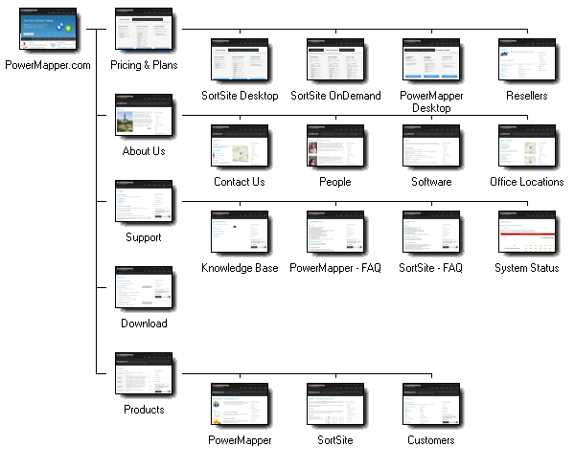

**2. Kiểm thử hộp đen với trang web: truongnha.com, sachmem.saokhuee.com, và meboo.vn (kiểm thử mobile app).**

+ <http://truongnha.com/>

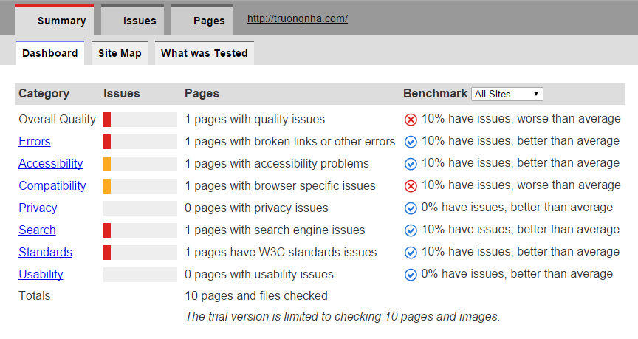

+ <http://sachmem.saokhue.com/>

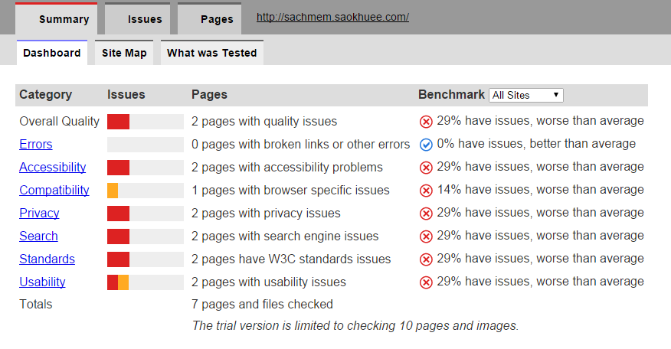

+ <http://meboo.vn/>

